目 录

一.
合肥工业大学宣城校区2018级新生入学须知 1
二.新生办理报到入学手续流程图 8
三.合肥工业大学宣城校区家庭经济困难学生资助体系简介 9
四.合肥工业大学宣城校区部分奖助学金介绍 12
五.合肥工业大学宣城校区国家助学贷款指南 13
六.新生接种疫苗须知 24
七.关于教材、生活用品等采购服务的公告 26

合肥工业大学宣城校区2018级新生 入学须知
一、报到时间、地点
时间：2018年9月6日7:30至18:00。
地点：合肥工业大学宣城校区（安徽省宣城市）大学生活动中心。
因特殊原因不能按期报到者，须在2018年9月6日之前向宣城校区教务办公室提交请假手续（含书面请假申请），以及相关证明材料。材料传真至0563－3831070。请假时间不得超过两周，逾期则视为自动放弃入学资格。
二、新生资格审查
新生报到时须交验报到证（录取通知书副联）、高考准考证、居民身份证。三种证件齐全且信息一致者，方可办理入学手续。按教育部规定，新生入学后三个月内必须进行资格复查，合格者方可取得学籍。复查不合格者，学校将区别情况予以处理，直至取消入学资格。凡属弄虚作假、徇私舞弊者，一经查实，即予取消入学资格，退回原籍。情节恶劣者，将报请有关部门查究。
注：
1.如果新生高考准考证遗失，务必请原毕业学校提供相关证明材料，且在材料上粘贴与准考证或高中毕业证书同一底版的照片，并在照片上加盖毕业学校公章。（社会考生请让高考报名点提供证明材料，材料要求相同）
2.新生如果未办身份证或者身份证遗失，请找户籍所在地派出所提供粘贴有近期照片的户籍或身份证明。照片上要盖有派出所骑缝章。
三、户口迁移
根据国家有关规定，新生入学是否迁移户口，实行自愿原则。具体要求如下：
1.户口迁移地址：安徽省宣城市薰化路301号，宣城市公安局金坝派出所。
2.每份户口迁移证限填一人信息。户口迁移证上的姓名、出生日期等信息必须与录取通知书、准考证、身份证相应内容保持一致。户口迁移证必须盖有派出所“户口专用章”，所有信息均不得擅自涂改。
3.未在当地办理身份证的，须由当地派出所出具未办理证明，并在本人户口迁移证上注明身份证号码。
4.需迁移户口的新生在入学报到时将户口迁移证原件、录取通知书复印件、身份证复印件统一交至学院报到点。
5.开学后按照学校要求及时办理户口迁移手续，逾期不再补办。
未尽事宜请咨询宣城校区保卫办公室。
咨询电话：0563－3831110
四、学籍档案转接
新生可以自行携带高中学籍档案，报道结束后统一交至辅导员处。自行携带的高中学籍档案，务必密封完整，且盖有高中档案部门骑缝印章。另，新生高中学籍档案也可以由当地招办统一寄发至合肥工业大学宣城校区。新生高中学籍档案不全者，不予注册入学。
学籍档案事宜咨询电话：0563-3831050
寄投地址：安徽省宣城市薰化路301号合肥工业大学宣城校区学生工作办公室收 邮编：242000
五、组织关系转移
党、团员应随身携带经市、县或师以上党、团组织部门开具的组织关系转移介绍信。省外党员学生组织关系转移介绍信开至中共安徽省委教育工委；省内党员学生组织关系转移介绍信开至合肥工业大学党委。团员学生组织关系转移介绍信开至合肥工业大学宣城校区团委。
新生来校报到注册后，将组织关系转移介绍信交给年级辅导员，由辅导员以年级为单位统一办理。
六、缴费
按照国家规定，新生入学须交纳学费、住宿费等有关费用。宣城校区实行学年制收费管理，学费标准按安徽省物价局核定数额为准。
（一）学费
各专业学费标准按照安徽省物价局核定的专业收费标准收取。
宣城校区现有专业收费标准分为5000元/学年和5500元/学年两类:
1、5000元/学年的专业：过程装备与控制工程、机械工程、材料成型及控制工程、电子信息科学与技术、能源化学工程、应用化学、法学、国际经济与贸易、经济学；
2、5500元/学年的专业：新能源材料与器件、自动化、计算机科学与技术、物联网工程、城市地下空间工程、广告学、英语、物流管理、环境工程。
（二）住宿费
四人间：1000元/生。安徽省物价局核定的收费标准。
（三）代收校园卡预存款
校园卡预存款：200元/卡。（注：为方便新生报到期间在食堂就餐，学校为每位新生在饭卡里预存了200元餐费。此部分预存款需与学费、住宿费一同缴纳）。入学后餐费可持农行卡到学校食堂的圈存机上圈存到校园卡（注意：校园卡请妥善保管，如果遗失，需立即到食堂的自助终端挂失，然后可到行政楼224室一卡通业务办公室办理补卡手续，挂失后卡中的余额不会丢失）。
（四）其他代收费用（军训用品费、体检费、基本医疗保险参保费暂存于银行借记卡内，待入学以后，根据实际发生款项据实收取）。
其他代收费用合计333.9元/生。具体收费项目如下：
1.军训用品费（服装等）68.90元/生。
2.体检费85元/生。
3.基本医疗保险参保费暂按180元/生·年，具体按医保缴费文件规定的缴费标准执行。
在校大学生参加城镇居民医疗保险作为一项政府民生工程，要实现应保尽保。我校学生遵循自愿原则，如确有不需参保的学生，应在入学后一个月以内，填写书面“不参保承诺表”，并经家长或所在学院确认，到宣城校区医院办理相关手续。
（五）、缴费方式
为提高迎新工作效率，方便新生办理报到手续，学校为每位新生在中国农业银行办理了一张个人账户借记卡。原始密码为：111111。收到银行卡后，请大家及时激活、修改密码并妥善保管。新生可凭此卡到各地农行及其分支机构办理异地存款，异地存款手续费以当地银行公告为准（如有疑问，可电话咨询：0551-95599,0563-3033846，0563-3831118）。
- 银行柜面缴费：学生可以通过安徽省内中国农业银行、中国银行任一营业网点柜面或自助终端（ATM机）缴费，告知（输入）学号和缴费年度2018年，核实信息后缴费；(为方便学生缴费，宣城校区分别在北区和南区各设置了一台自助终端。）
- 网银缴费（24小时）：学生可登录合肥工业大学财务部网站（http://121.251.19.197/payment/）缴费，登录用户名为学生本人学号，登录密码为本人学号后六位，首次登录请及时通过“重置密码”修改密码。
- 中国农业银行统一代扣：学生将学费、住宿费存入农业银行借记卡内，学校将委托银行定期办理代扣手续（请学生于2018年8月31日前将学费、住宿费、校园卡预存款存入银行借记卡中，存款前请核对姓名等信息是否准确，存款后切记向农行工作人员索要存款单据并妥善保存。我校将于开学前一周委托银行代扣上述费用）。
注：存入金额分为以下两类（学费+住宿费+校园卡预存款）：
1)学费标准为5000元/学年，需至少存入6200元；
2)学费标准为5500元/学年，需至少存入6700元；
- 我校现统一实行电子票据政策，学生缴费后可登录合肥工业大学财务部网站（http://121.251.19.197/payment/）“缴费历史查询”查询并打印票据。
为方便同学办理生源地贷款业务，现将学校开户银行、帐号告知如下：
户 名：合肥工业大学（宣城校区）
开户银行：中国农业银行宣城市敬亭支行
银行帐号：070101040017338
（六）、国家助学贷款
申请国家助学贷款的新生，请认真阅读《合肥工业大学国家助学贷款指南》。
家庭经济困难且需要申请助学贷款的新生，如果其所在省份开办了“生源地”信用助学贷款项目，应在本地积极争取“生源地”信用助学贷款；如果其所在省份未开办 “生源地”信用助学贷款项目，可申请校园地国家助学贷款。
申请校园地国家助学贷款的学生，需认真填写《高等学校学生及家庭情况调查表》、《合肥工业大学国家助学贷款学生家长确认书》（可以在网http://xgzx.hfut.edu.cn/ “文档下载”栏下载），并提供父母亲身份证复印件各一份。父母无身份证的，要到当地派出所开具带照片的父母户籍证明。以上材料是学生申请校园地国家助学贷款时必须向贷款银行提供的，开学报到时请一并带到学校。
七、其他
1. 新生报到时，请自备彩色一寸免冠正面近照10张。
2. 新生赴校路费自理。新生可凭《录取通知书》购半价火车票。
3. 如果行李较多，新生可办理托运手续。办理托运时，请将“合肥工业大学新生行李标签”填写好，粘贴在行李醒目处，以便区别认领。托运地址为：安徽省宣城市薰化路301号、合肥工业大学宣城校区。
4. 交通路线：
1）提前报到的同学：
从宣城火车站和汽车站可乘10路公共汽车至校区东门（薰化路大门）下车或乘8路公共汽车至校区北门（文景路大门）下车。
从泾县高铁站可乘泾县高铁站至宣城的快速大巴在校区东门（薰化路大门）下车。
乘出租车到校区东门（薰化路大门）下车。
2）报到期间到达的同学：
9月6日7:30至18:00学校安排大巴车在宣城火车站接站。
5.报到期间，我校在宣城火车站设有新生接待站，迎接广大新生。请广大新生到站后，认准合肥工业大学接待站标识。切勿轻信没有佩戴学校标识的人员，以防上当受骗。
6.安全温馨提示
新生报到期间多为各类案件的高发时段，为了确保报到的学生及家长们人身财产安全，特别提醒家长和同学们做到以下几点：
1)不要轻信陌生人，妥善保管好现金、卡证，不将个人账号和密码泄露给他人，遇到问题及时拨打学校报警电话咨询。
2)出站后请尽量乘坐学校提供的接站车辆、公交车，正规出租车到校，不乘黑车，注意记下车号，保留乘车票据，防止物品遗漏。
3)学校不会组织任何形式的推销活动，遇到老乡、同学推销，务必三思而后行，谨防上当受骗。到校后可能遇到不法分子佩戴假迎新工作证招摇撞骗，请务必提高警惕。
4)保管好个人信息，到校后及时将导员和学校报警电话告诉家长，谨防家人受骗。
5)防范电信、“套路贷”等诈骗，遇到不明电话、短信发布的信息无法判定真伪，要及时和老师商量，甄别真假。
6)出行遵守交通规则，防止意外事故发生，学校禁止学生骑行电动车等请家长们予以支持。
7)遇到困难或突发情况可及时拨打校区报警电话：0563-3831110。
如有其他疑问，请来电咨询。
咨询电话：0563-3831057 3831357
祝愿各位新生在来校旅途中平安、顺利、愉快！

新生办理报到入学手续流程图

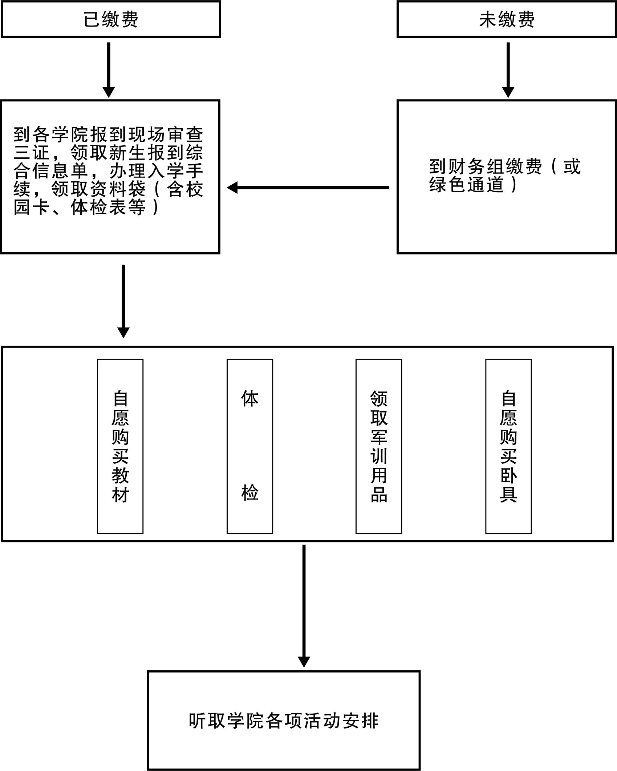
合肥工业大学宣城校区家庭经济困难学生资助体系简介

合肥工业大学高度重视家庭经济困难学生资助工作，积极贯彻落实国家各项高校学生资助政策，完善以国家奖助学金、助学贷款为主体，以社会捐助、困难补助、学费减免、勤工助学等方式为补充的学生资助体系，逐步形成“奖、贷、助、补、减、勤、免、偿”互为补充的资助工作格局，努力实现在“物质上帮助学生、精神上激励学生、能力上锻炼学生”，并注重加强受助学生的励志教育、诚信教育和感恩教育。
大学生勤工助学中心联系方式
办公地址：南漪湖餐厅二楼
办公电话：0563-3831039
大学生勤工助学中心网址：http://xcqgzx.hfut.edu.cn/
资助热线网址：http://xgzx.hfut.edu.cn
E-mail：hfutqgzxzx@163.com

资助体系如下图所示：
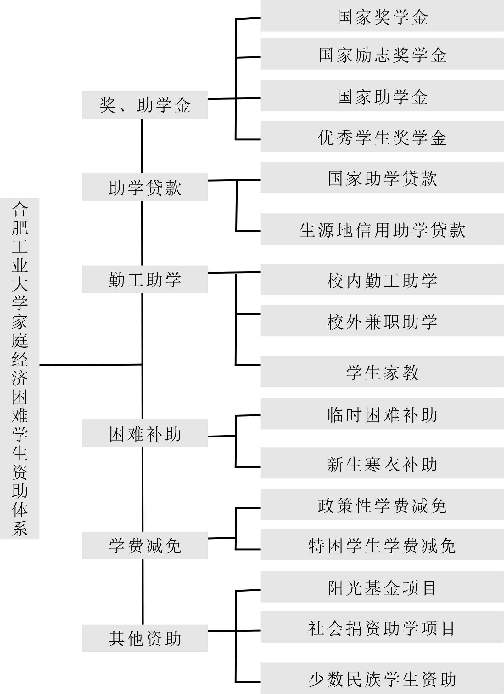

合肥工业大学宣城校区部分奖 助学金介绍

奖助学金名称 |  | 基本条件 | 资助人数 | 资助标准
国家奖助学金 | 国家奖学金 | 特别优秀本科生 | 约占校生人数1% | 8000元/人·年
国家奖助学金 | 国家励志  奖学金 | 品学兼优的家庭经济困难本科生 | 约占校生人数3% | 5000元/人·年
国家奖助学金 | 国家助学金 | 家庭经济困难  本科生 | 约占校生人数20% | 平均3000元/人·年
学校优秀学生  奖学金 |  | 品学兼优本科生 | 约占校生人数33% | 100-1500元/人·年

合肥工业大学宣城校区国家助学 贷款指南

一、申请国家助学贷款的学生必须具备的条件
1.家庭经济困难，在校期间所获得的收入不足以支付其完成学业所需基本费用（包括学费、基本生活费）；
2.具有中华人民共和国国籍，年满十六周岁的需持有中华人民共和国居民身份证；
3.具有完全民事行为能力（未成年人申请国家助学贷款须由其法定监护人书面同意）；
4.诚实守信，遵纪守法，品德优良，无违法违纪行为；
5.学习努力，成绩优良，身体健康，能够正常完成学业。
二、申请国家助学贷款的学生必须提供的材料
1.国家助学贷款申请书（手写即可）；
2.学生家庭所在地乡（镇）或街道民政部门盖章的、能证明其家庭经济困难情况的《高等学校学生及家庭经济状况调查表》；
3.学生家长同意贷款的《合肥工业大学国家助学贷款学生家长确认书》；
4.父、母亲身份证复印件。父亲或母亲无身份证的，要到当地派出所开具带照片的户籍证明；
5.申请贷款学生本人身份证正反复印件、学生证复印件。
三、国家助学贷款的办理程序
1.每学年第一学期开学后，申请人向所在学院递交国家助学贷款申请及相关材料；
2. 各学院资助专员对申请国家助学贷款学生的材料进行汇总、初审，对符合贷款条件的学生进行公示；
3.各学院将符合贷款条件的学生资料报送学生工作办公室；
4.学生工作办公室汇总、审核各学院贷款学生资料后报送经办银行审核、审批；
5.经办银行审批后，组织符合贷款条件的学生填写国家助学贷款相关借据、合同；
6.发放国家助学贷款。
四、贷款金额
全日制本专科生每人每年贷款金额最高不超过8000元。全日制研究生（包括硕士研究生和博士研究生）每年贷款最高不超过12000元。

五、贷款贴息方式
在校学习期间，贷款学生无需支付贷款利息，贷款利息由财政补贴。毕业后，所产生的利息由贷款学生承担。
六、贷款学生的责任、义务
1.贷款学生须向贷款银行如实提供相关贷款材料，并保证所提供的材料真实可靠；
2.贷款学生认真履行贷款合同的约定，毕业后按时还本付息。

。
新生接种疫苗须知
各位新同学：
由于校园人口相对密集，生活、学习等各类活动相对集中，在校园，常见的传染病容易暴发流行，传染病一旦发生传播蔓延，不仅损害广大同学的身心健康，还会影响同学们的正常学习、生活和就业，严重时会影响校园的稳定，而预防和控制传染病最经济、有效的手段就是接种疫苗。
根据有关资料报道，大学新生是乙肝、流感的高发人群。因传染病造成的直接和间接的经济损失是很大的。用乙肝来举例说明，据血清流行病学调查显示，我国人群的乙肝表面抗原（HBsAg）携带者为10%，约1.2亿，其中1/4的人群最终发展为慢性肝病，包括慢性肝炎、肝硬化和肝癌，我国现有慢性肝病患者2000多万，每年死亡于肝病者约30万，其中半数为肝癌患者，由乙肝造成的社会危害可见一斑。
为贯彻《学校卫生工作条例》以及教育部提出的“一定要把预防为主放在首位”的要求，本着自愿、自费接种的原则，我校为广大新同学提供流感、乙肝疫苗（如入学前已接种过相关疫苗产生抗体者可不接种），以提高广大新同学的抗病能力，在校园内建立有效的人群免疫屏障，保障广大学生的身体健康。
疫苗接种禁忌症：
1.当前患急性传染病或其他严重疾病（包括肝炎患者）；
2.发热、体温超过37.5℃；
3.免疫缺陷或正接受免疫抑制剂药物治疗；
4.过敏性体质。
在征询家长意见的情况下，报到入学后，各位新同学可以自愿选择接种疫苗。
咨询电话：0563-3831120

关于教材、生活用品等采购服务的公告
各位新生：
为方便你们的学习和生活，学校相关部门可提供以下服务:
一、教材采购服务
依据学校教学计划课程安排，学校教材图书代办站为新生一年级提供教材采购服务。教材费用一般在700元左右。报到期间，新生本着自愿原则前往报到处教材订购点购买,据实现金结算（学生按9.5折优惠），多退少补。如有问题，可通过电话或微信公众号咨询教材服务中心。
咨询电话：0551-62901098 62904649
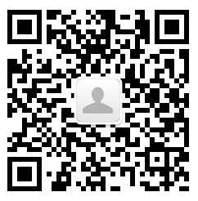
二、生活用品采购服务
学校学生宿舍实行公寓化管理，物品柜、桌椅、床等由学校统一配置。生活用品由学生自己配备。
2018年合肥工业大学宣城校区床上用品清单
序号 | 名称 | 规格 | 单位 | 数量
1 | A级盖棉胎 | 2100mm*1500mm | 床 | 1 (2.5Kg）
2 | D级垫棉胎 | 2000mm*900mm | 床 | 1 (3Kg）
3 | PP棉枕芯 | 600mm*380mm | 只 | 1
4 | 真空棉盖被 | 2000mm*1500mm | 床 | 1
5 | 32支印花三件套 | 被套2120mm*1510mm  床单2100mm*1100mm  枕套600mm*400mm | 套 | 2
6 | 32支印花垫被套 | 2050mm*950mm | 套 | 1
7 | 蚊帐（三丝） | 2000mm*900mm*1650mm | 顶 | 1
8 | 色织提缎毛巾 | 720mm*320mm | 条 | 2（90g）
9 | 迷彩卧具包 | 750mm*350mm*500mm | 个 | 1
10 | 色织平纹毛巾被 | 1900mm*1300mm | 床 | 1（750g）
11 | 蒲草席 | 2000mm*860mm | 床 | 1
12 | 合 计 | 伍佰陆拾圆整 |  | ￥560.00
1. 学生公寓用品由安徽省教育厅统一招标采购。棉胎、纺织及缝纫制品由安徽省质量技术监督局检验合格。
2. 根据国家质量监督检验检疫总局、教育部和安徽省教育厅有关文件精神，为保障学生身体健康和学生宿舍的卫生安全，不得将劣质床上用品带入校园。
3. 按实收取费用，每套560元。学校已将学生公寓用品装入卧具包，学生交费后领取。
4. 联系人：朱老师（0551-62901399）

三、空调租赁服务
新生报到入学后，在宿舍成员协商一致的前提下，可以申请空调的租赁使用
（一）办理程序
1.到校区的美的空调服务站办理租赁相关手续；
2.与空调租赁服务商（经学校公开招标确定的服务商）签订租赁协议，并缴纳相关费用；
3.缴纳相关费用即可使用空调
（二）费用支付
空调的租赁费、电费、遥控器押金等费用由宿舍成员协商分摊。
1.空调的租赁费
租赁价格表及支付方式（以寝室为单位）
产品名称及规格 | 型号 | 能效比及能效等级
壁挂式冷暖两用空调 | KFR-32GW/DY-IA(R2) | 2级
租金一次性的租赁价格（不收押金）
租赁年限 | 4年
价格 | 1480元
2.遥控器押金
空调遥控器押金100元/台，空调租赁厂家发放遥控器后并开据收据。租用方租赁期满后交还遥控器押金收据及完好的遥控器，由空调租赁厂家归还空调遥控器押金。如遥控器遗失补购或赔偿价格为64元/台。
四、电气安全隐患注意事项
严禁携带违反学校相关规定的大功率电器入住宿舍，（如：洗衣机、热得快、电磁灶、电饭锅等）。
五、耳机采购服务
耳机是每位同学考试必备的物品（用于全国大学生英语四六级考试，全国大学生英语竞赛，校内英语期末考试），校区基础部在新生入学后会联系耳机厂商进校区，同学们可以以班级为单位自主选择购买，且每年四六级考试前基础部会联系耳机厂商进校统一维修，请同学们通过正规渠道购买质量可靠的耳机，尽量不购买二手或无质量保证的耳机，以免影响考试成绩。

